Министерство образования и науки Российской Федерации

Федеральное государственное бюджетное учреждение высшего образования

«Новгородский государственный университет имени Ярослава Мудрого»

Кафедра «Информационных технологий и систем»

**Программа просмотра изображений**  
по дисциплине:

«Распознавание образов и обработка изображений»

Разработал:

Студент группы 8091

Шляханов Д. А. ______  
 «__» _____2022г

Проверил преподаватель:

Назаров A. Г._____

«__» _____2022г

**Великий Новгород**

**2022**

1. **Цель работы**

Изучение основ обработки потока изображений и алгоритмов детекции движения

1. **Описание программного окружения**

Для решения поставленной задачи использовалось следующее окружение:

• ОС: Windows 10

• Среда программирования: Qt версии 6.2.3

• Библиотека OpenCV 4.5.5

• Компилятор: MSVC2015_64bit

1. **Описание работы детектора движений**

Базовый подход к обнаружению движения в видеопотоке основывается на выполнении сегментации содержимого заднего и переднего плана на каждом кадре.

Детектор движения работает в несколько шагов:

1. Получение маски движущихся объектов с помощью MOG2
2. Удаляем шумы на нашей маске переднего плана и выделяем интересующие нас объекты.
3. Поиск контуров

Если контура находятся считается что движение есть, поверх изображения накладываются красные прямоугольники, захватывающие найденные контура, запускается запись.

1. **Описание математических расчётов**

Среднее значение пикселя (mean) : $μ=\frac{1}{n}\sum_{1}^{n}{x_{i}^{2}}$

Среднеквадратическое отклонение значений пикселя (standard deviation):

$$σ=\sqrt{\frac{1}{n} \sum_{1}^{n}{x_{i}^{2}-μ^{2}}}$$

1. **Описание разницы между кучностью и точностью**

Точность - это близость или отдаленность к "истинному значению" или к тому, к чему вы стремитесь.  
Кучность - это то, насколько близки или разбросаны измерения друг к другу

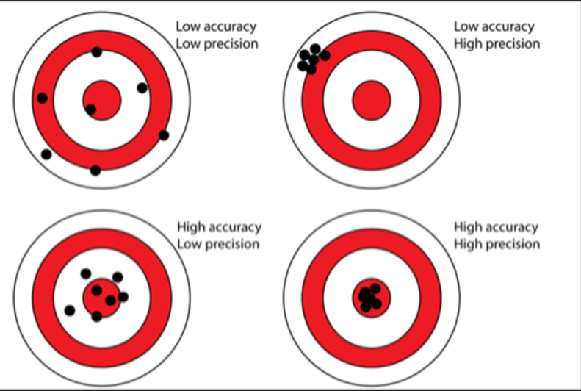

Рисунок 1 Варианты точности и кучности

1. **Примеры выполнения работы программы**

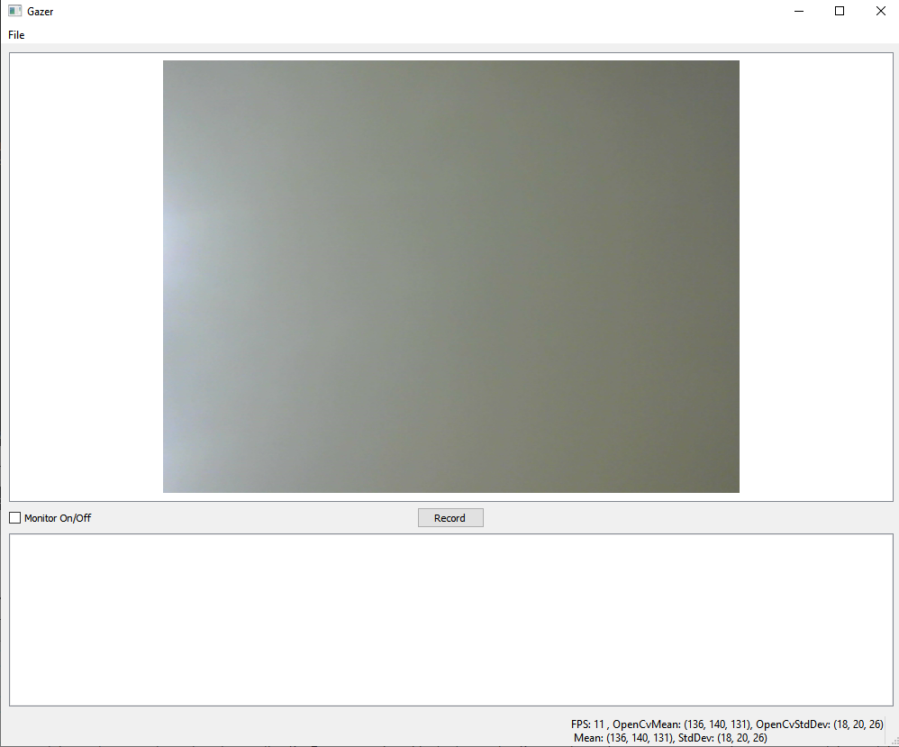

Рисунок 2 Общий план

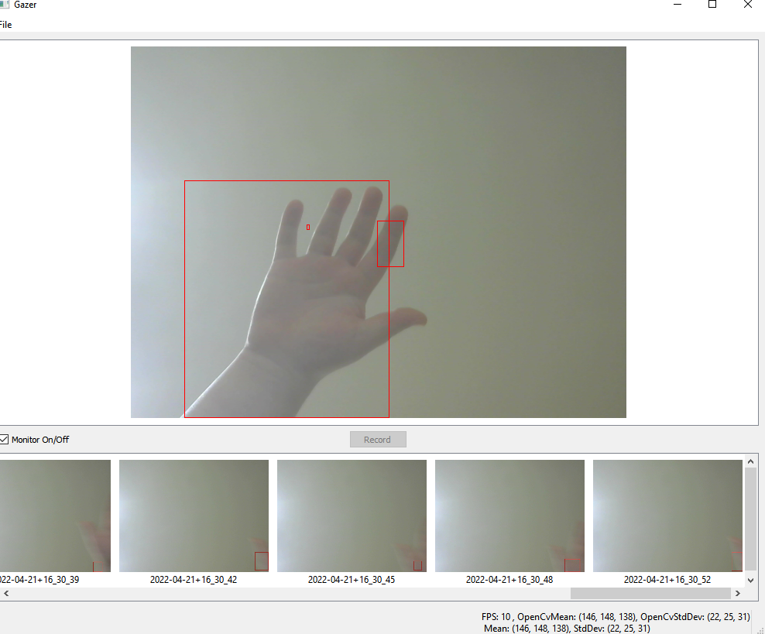

Рисунок 3 Детектор движения

1. **Ответы на вопросы**
2. Can we detect motions from a video file instead of a camera? How can we do that? 2. Can we do the motion detecting work in a thread that differs from the video capturing thread? Why or why not?
3. Да, мы можем обнаружить движение из видео файла. Для этого необходимо покадрово считывать загруженный видеофайл, где в cv::VideoCapture указывается путь к файлу и детектор движения будет работать также как и трансляцией с веб-камеры.
4. Да можем, но это непрактично, придется обрабатывать кадры по очереди, поскольку потоку, захватывающему изображение, придётся дожидаться конца обработки предыдущего кадра перед тем как передать на обработку следующий.
5. **Исходный код и Дистрибутив программы**

Файлы проекта можно посмотреть, перейдя по следующей ссылке: <https://github.com/Gremlinden/-Gremlinden--Computer-vision-Qt-and-OpenCV>

1. **Вывод**

В ходе выполнения лабораторной работы я познакомился с основами обработки потока изображений и алгоритмами детекции движений.